独家房源

位于核桃社区4卧2个整体1半浴室2车位车库，房屋面积2,700平方英尺（约250.83平米），土地总面积5,544平方英尺（约515.05平米）。
久负盛名的核桃学区。通过升级大量的加载，皇冠造型，不锈钢器具，花岗岩台面厨房和bathrooms.ceiling fans每间卧室，低辐射双窗格窗口，按摩浴缸。正面和背面yard与抗旱植物园景。
售价$898,888！

房内配有电器：内置范围，洗碗机，燃气热水器，微波炉。

地址：496 CAMINO DE TEODORO WALNUT,CA 91789

车库空间2米，房产建造年份2016年，独户住宅。

房源的学区：核桃谷统一。学区小学9分，初中10分，高中10分。

附近的学校：赛勒斯J.莫里斯小学（9分）、Vejar小学（9分）。

房产照片：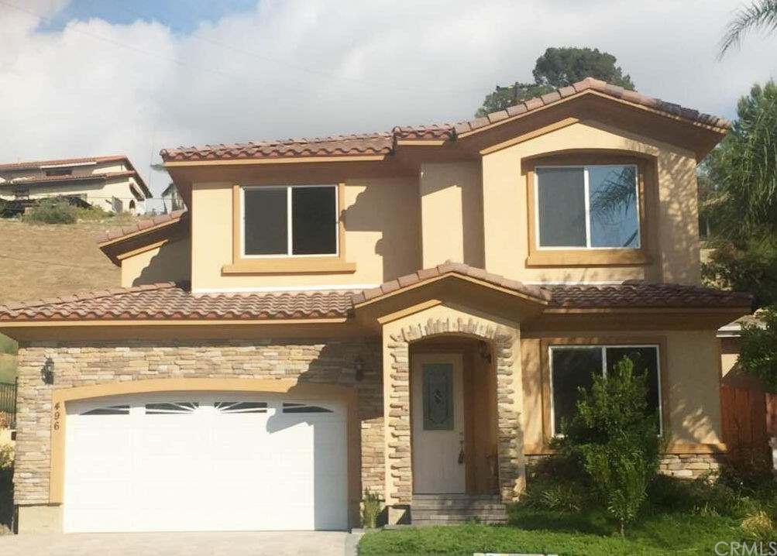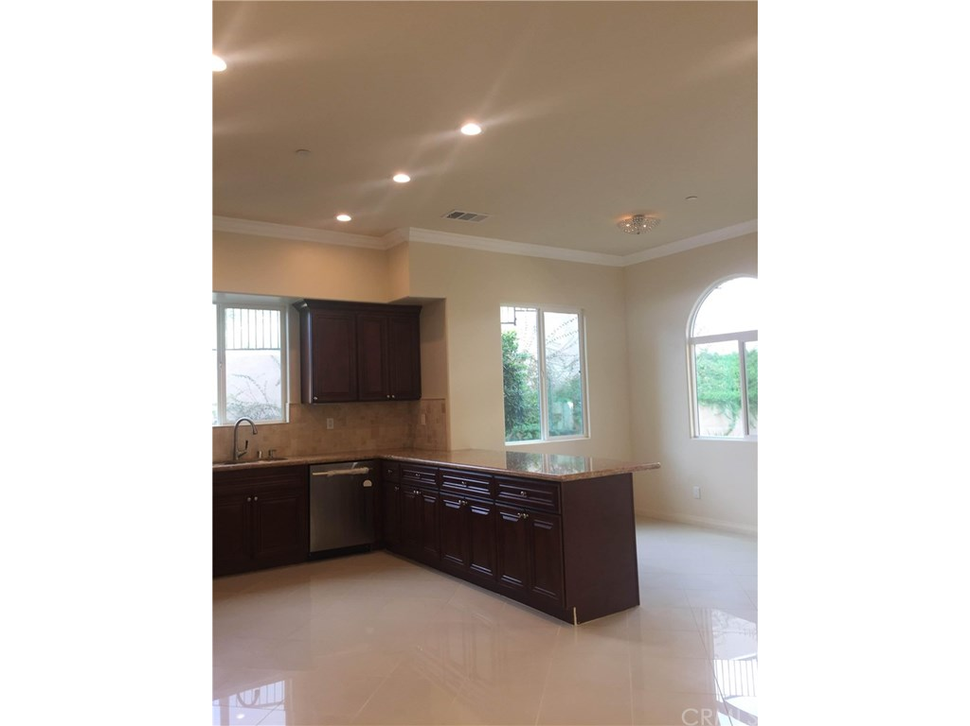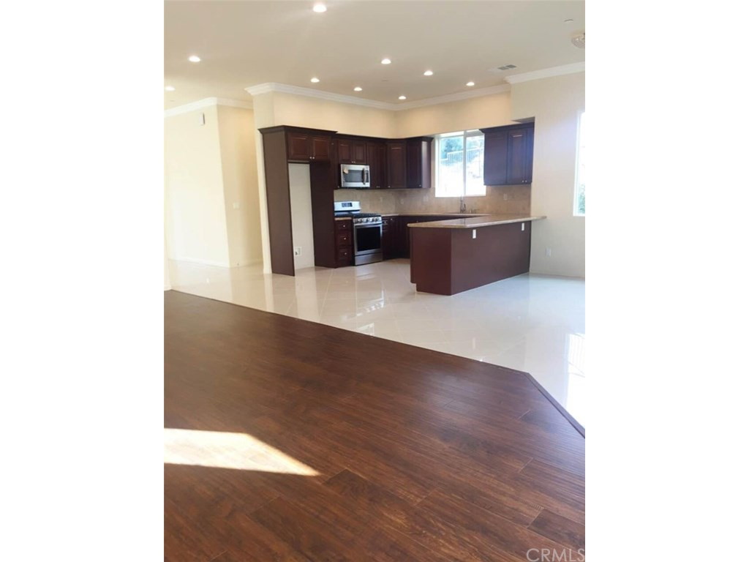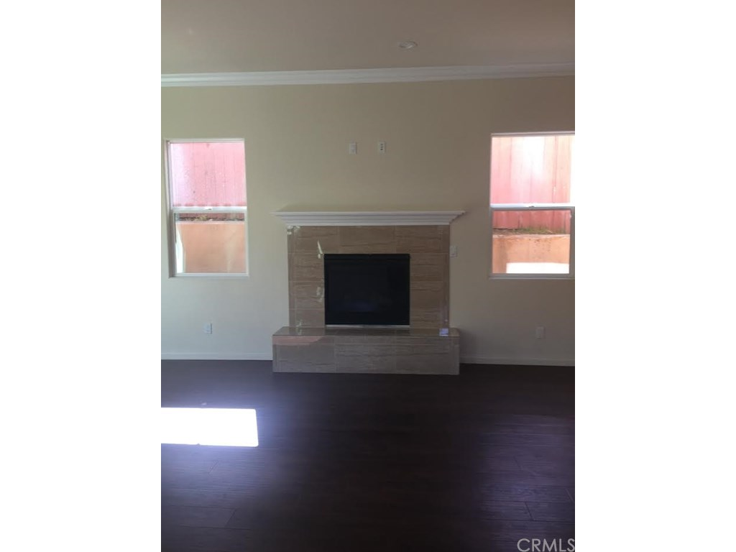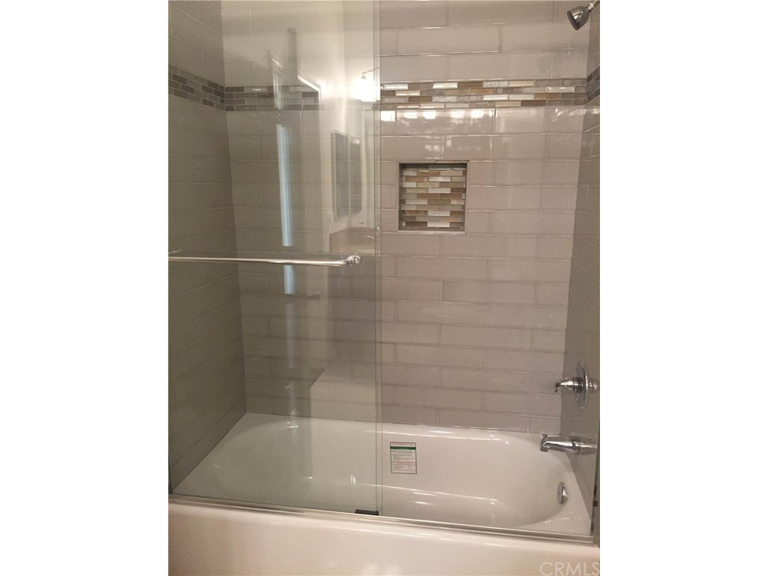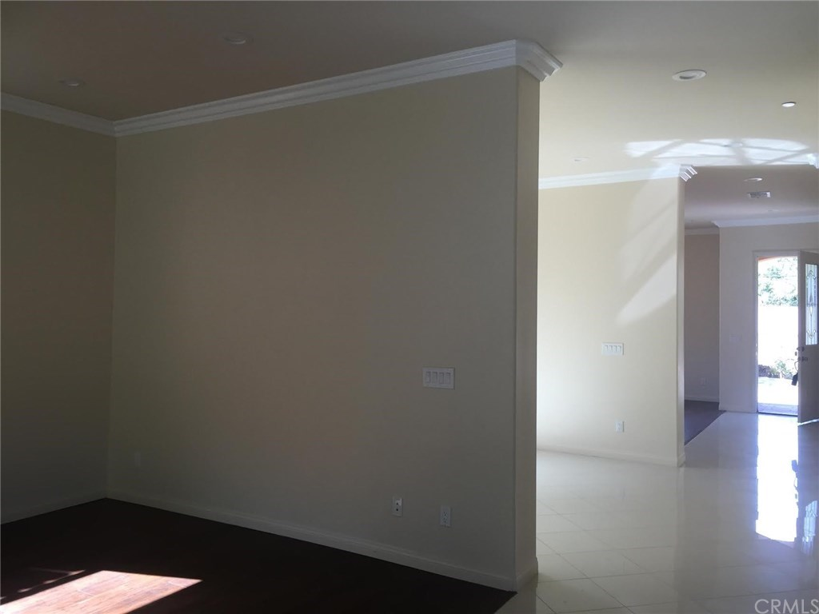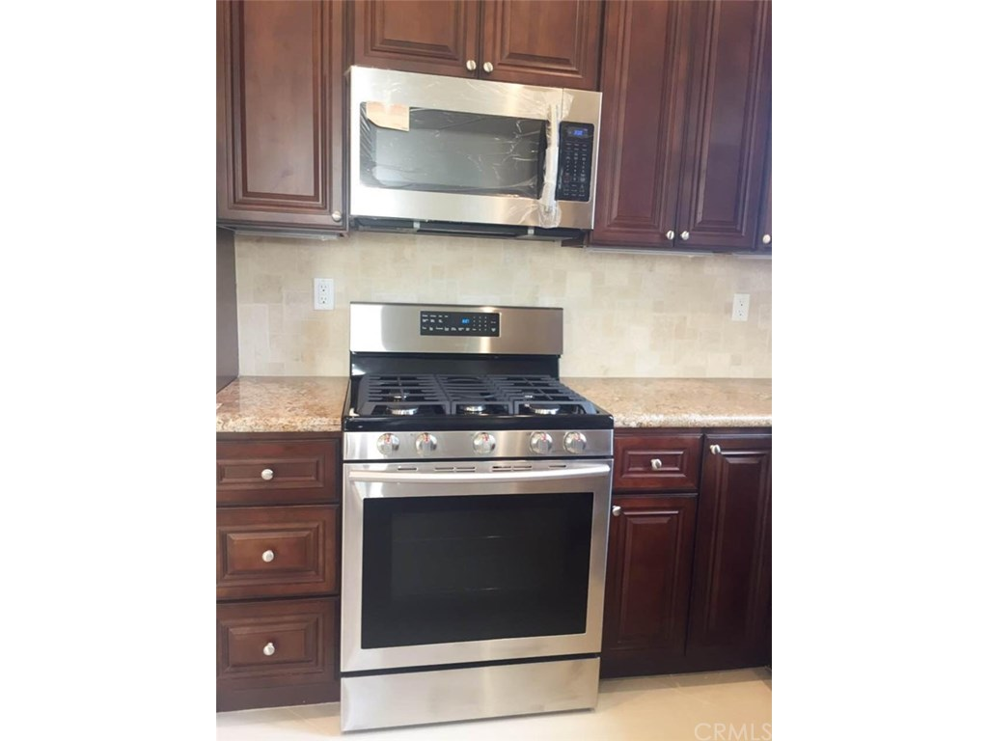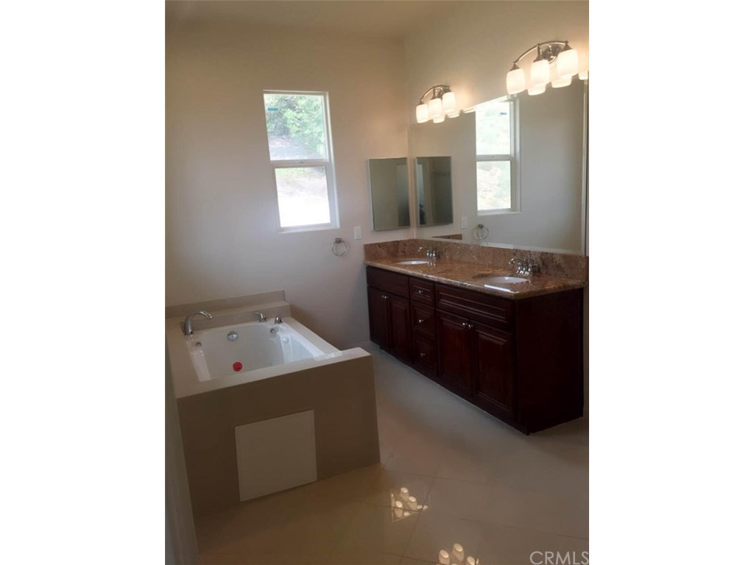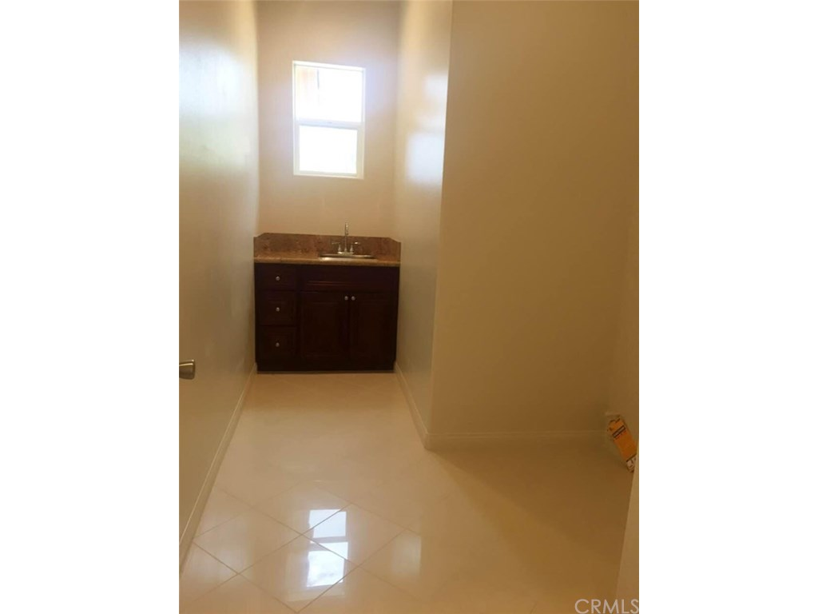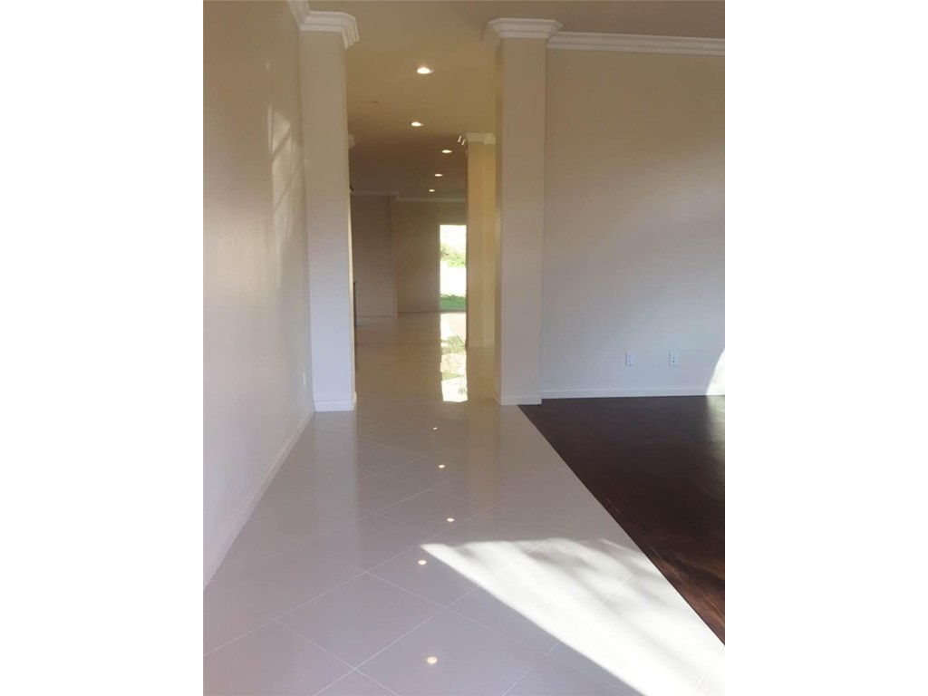

欢迎关注微信号：Kaye16899，添加时注明“美国房源”或“迅兴拍卖”，随时获取更多的超值房源和信息！
推荐联系人：吴小姐、潘小姐、陈小姐
联系电话：13603060202、13802550165、13590201398

